Анализ результатов Региональных проверочных работ и Всероссийских проверочных работ Предгорного муниципального района Ставропольского края за 2017 год

Оценка образовательных достижений обучающихся общеобразовательных организаций Предгорного района проводилась на основании приказа министерства образования и молодежной политики Ставропольского края от 13 сентября 2017 года №1227 «О проведении региональных проверочных работ в I полугодии 2017/18 учебного года». Цель региональных проверочных работ (далее РПР) - определение соответствия содержания, уровня и качества подготовки обучающихся общеобразовательных организаций требованиям реализуемых программ.
В соответствии с планом-графиком проведение РПР в 2017 году было предусмотрено:
в 4-х классах по учебным предметам: русский язык, окружающий мир, математика;
в 5-х классах по учебным предметам: математика, иностранный язык;
в 6-х классах по учебным предметам: история, математика, русский язык;
в 9-х классах по учебному предмету математика;
в 3-х классах (комплексная контрольная работа) по учебным предметам: русский язык, окружающий мир, математика.
В 2017 году проведение прошло в штатном режиме.
В ходе РПР соблюдались все этапы проведения. После окончания процедур организована проверка работ обучающихся в 3-х классах школьными комиссиями, а в 4,5,6,9 классах – муниципальными комиссиями, в соответствии с предложенными критериями оценивания и заполнение электронной формы сбора результатов РПР.
Проведение Всероссийских проверочных работ направлено на обеспечение единства образовательного пространства Российской Федерации и поддержки введения Федерального государственного образовательного стандарта за счет предоставления образовательным организациям единых проверочных материалов и единых критериев оценивания учебных достижений.
В соответствии с планом-графиком проведение ВПР в 2017 году было предусмотрено во 2 и 5 классах по учебному предмету русский язык и прошло в штатном режиме.
В ходе проверочных работ соблюдались все этапы проведения. После окончания процедур организована проверка работ обучающихся школьными экспертами в соответствии с предложенными критериями оценивания и заполнение электронной формы сбора результатов ВПР.
В целях своевременного получения статистики по результатам проведённых работ согласно графику проведения ВПР заполненную форму сбора результатов ВПР школьные координаторы ВПР в течение двух суток после проведения размещали в систему ВПР.
ВПР по русскому языку были направлены на оценку уровня общеобразовательной подготовки обучающихся 2-х и 5-х классов, в соответствии с требованиями ФГОС НОО. ВПР по данному предмету позволяют осуществить диагностику достижения предметных и метапредметных результатов, в т.ч. уровня сформированности универсальных учебных действий (УУД) и овладения межпредметными понятиями выпускников начальной и средней школы.

Региональные проверочные работы,
Русский язык, 4 класс
Количество участников, принявших участие в выполнении РПР по учебному предмету «Русский язык» 03 октября 2017 года, представлены в таблице.
2017 год
Ставропольский край | 27172
Предгорный район | 955

Обучающиеся 4-х классов Предгорного района выполнили 2 варианта РПР, при этом структура варианта проверочной работы была следующая:
Часть 1 варианта 1,2 содержала 5 заданий, направленных на работу с текстом, на выявление сформированности умений по разделам: фонетика, орфография, лексика, морфология.
Часть 2 варианта 1, 2 содержала 5 заданий, направленных на проверку уровня сформированности умений по таким разделам русского языка, как: фонетика, морфемика (состав слова), лексика, морфология, синтаксис, развитие речи, работа с текстом.
На выполнение работы по русскому языку отводилось 45 минут. В написании РПР по русскому языку принимало участие 955 обучающихся образовательных организаций Предгорного района.
Ниже представлены результаты РПР по учебному предмету «русский язык», 4 класс:
Результаты
Региональная проверочная работа, русский язык, 4 класс
Наименование образовательной организации | Всего обучающихся | из них выполняли работу |  | Средний балл (максимальное количество 18) | Доля от максимального числа баллов | Количество обучающихся, получивших отметку |  |  |  | Средняя отметка | Обученность | Качество
 |  | чел. | % |  |  | 2 | 3 | 4 | 5 |  | (%) | (%)
Ставропольский край | 28895 | 27172 | 94,0 | 11,72 | 65,1 | 4349 | 9978 | 9224 | 3621 | 3,45 | 84,0 | 47,3
Предгорный район | 1038 | 955 | 92,0 | 11,6 | 64,6 | 155 | 389 | 301 | 110 | 3,38 | 83,8 | 43,0
МБОУ СОШ №9 | 86 | 74 | 86,0 | 12,4 | 68,7 | 7 | 28 | 26 | 13 | 3,61 | 90,5 | 52,7
МБОУ ООШ №65 | 16 | 15 | 93,8 | 11,6 | 64,4 | 1 | 10 | 3 | 1 | 3,27 | 93,3 | 26,7
МБОУ СОШ №11 | 35 | 32 | 91,4 | 12,8 | 71,0 | 3 | 10 | 14 | 5 | 3,66 | 90,6 | 59,4
МБОУ СОШ №16 | 10 | 8 | 80,0 | 10,4 | 57,6 | 3 | 1 | 4 | 0 | 3,13 | 62,5 | 50,0
МБОУ СОШ №6 | 63 | 59 | 93,7 | 13,1 | 72,5 | 3 | 15 | 29 | 12 | 3,85 | 94,9 | 69,5
МБОУ СОШ №10 | 85 | 73 | 85,9 | 12,7 | 70,5 | 7 | 28 | 25 | 13 | 3,60 | 90,4 | 52,1
МБОУ СОШ №2 | 122 | 117 | 95,9 | 10,7 | 59,5 | 23 | 53 | 31 | 10 | 3,24 | 80,3 | 35,0
МБОУ СОШ №23 | 8 | 8 | 100,0 | 15,6 | 86,8 | 0 | 1 | 2 | 5 | 4,50 | 100,0 | 87,5
МБОУ СОШ №3 | 41 | 41 | 100,0 | 9,7 | 53,7 | 12 | 20 | 8 | 1 | 2,95 | 70,7 | 22,0
МБОУ ООШ №21 | 12 | 11 | 91,7 | 10,8 | 60,1 | 4 | 1 | 5 | 1 | 3,27 | 63,6 | 54,5
МБОУ СОШ №4 | 50 | 46 | 92,0 | 10,7 | 59,7 | 8 | 25 | 13 | 0 | 3,11 | 82,6 | 28,3
МБОУ СОШ №5 | 41 | 39 | 95,1 | 12,0 | 66,7 | 5 | 16 | 11 | 7 | 3,51 | 87,2 | 46,2
МБОУ СОШ №7 | 112 | 107 | 95,5 | 11,8 | 65,5 | 13 | 52 | 30 | 12 | 3,38 | 87,9 | 39,3
МБОУ СОШ №8 | 25 | 23 | 92,0 | 12,3 | 68,1 | 2 | 10 | 8 | 3 | 3,52 | 91,3 | 47,8
МБОУ СОШ №13 | 28 | 27 | 96,4 | 12,0 | 66,7 | 3 | 10 | 10 | 4 | 3,56 | 88,9 | 51,9
МБОУ СОШ №14 | 60 | 55 | 91,7 | 10,6 | 58,8 | 11 | 24 | 15 | 5 | 3,25 | 80,0 | 36,4
МБОУ СОШ №19 | 22 | 21 | 95,5 | 12,6 | 69,8 | 2 | 8 | 7 | 4 | 3,62 | 90,5 | 52,4
МБОУ ООШ №20 | 55 | 48 | 87,3 | 11,3 | 62,7 | 10 | 20 | 15 | 3 | 3,23 | 79,2 | 37,5
МБОУ ООШ №21 | 12 | 11 | 91,7 | 10,8 | 60,1 | 4 | 1 | 5 | 1 | 3,27 | 63,6 | 54,5
МБОУ СОШ №23 | 8 | 8 | 100,0 | 15,6 | 86,8 | 0 | 1 | 2 | 5 | 4,50 | 100,0 | 87,5
МБОУ СОШ №24 | 44 | 41 | 93,2 | 10,0 | 55,4 | 13 | 16 | 11 | 1 | 3,00 | 68,3 | 29,3
МБОУ ООШ №25 | 9 | 7 | 77,8 | 8,4 | 46,8 | 2 | 4 | 1 | 0 | 2,86 | 71,4 | 14,3
МБОУ СОШ №26 | 44 | 37 | 84,1 | 11,0 | 61,1 | 11 | 13 | 12 | 1 | 3,08 | 70,3 | 35,1
МБОУ ООШ №27 | 11 | 11 | 100,0 | 11,8 | 65,7 | 2 | 4 | 4 | 1 | 3,36 | 81,8 | 45,5
МБОУ ООШ №28 | 14 | 12 | 85,7 | 10,2 | 56,5 | 4 | 4 | 3 | 1 | 3,08 | 66,7 | 33,3
МБОУ ООШ №65 | 16 | 15 | 93,8 | 11,6 | 64,4 | 1 | 10 | 3 | 1 | 3,27 | 93,3 | 26,7
МБОУ НОШ №31 | 9 | 9 | 100,0 | 11,4 | 63,6 | 1 | 4 | 4 | 0 | 3,33 | 88,9 | 44,4

По результатам работы средний балл по Предгорному району составил 11,6. Ниже среднего показали результат школы № 16, 3, 2, 21,4, 21, 24,.25, 26,28. Результат выше среднего показали школы № 9, 11, 6,10,23,8,19.

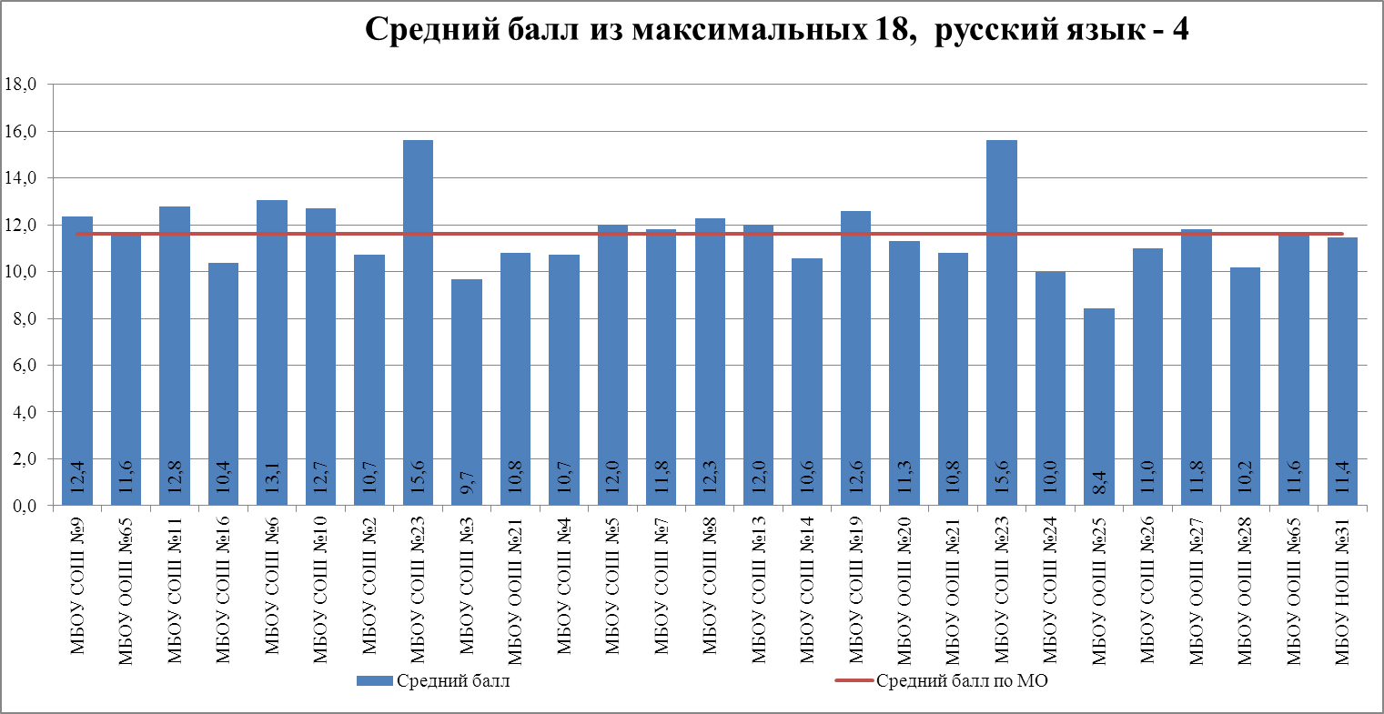
По результатам работы средний процент обученности по Предгорному району составил 83,8%, качества – 43,0%. Ниже среднего по обученности показали результат школы № 16, 2, 3, 21, 14, 20, 24, 25,26,28. Результат выше среднего по обученности показали школы № 1, 5, 6, 9,10,23, 65,11,13,19,31. Ниже среднего по качеству показали результат школы № 65, 2,3,4,7,14,20,24,25,26,28. Результат выше среднего по качеству показали школы № 9,11,16,6,10,23,21,5,8,13,19,21.
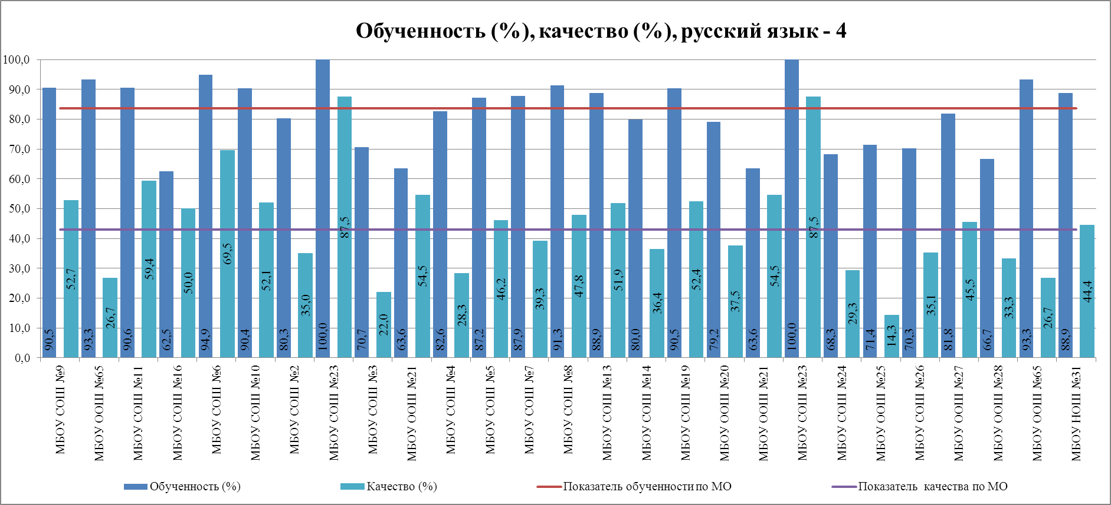

В результате анализа РПР в 4 классах по русскому языку было выявлено, что школы № 2, 3, 8, 16,25, 28 показали низкие результаты. Высокие результаты были выявлены у следующих общеобразовательных учреждений: № 9, 13, 8, 11, 19, 23.
Проведен анализ используемых учителями-предметниками контрольно-оценочных средств для проверки уровня достижения школьниками планируемых результатов освоения основных образовательных программ начального, основного, среднего общего образования.
Учителями-предметниками были проведены открытые уроки по организации повторения учебного материала на уроках и дополнительных занятиях. Проведены мастер-классы учителей – предметников, имеющих стабильно высокие результаты преподавания по учебным предметам.

Региональные проверочные работы,
Математика, 4 класс
Количество участников, принявших участие в выполнении РПР по учебному предмету «Математика» 17 октября 2017 года, представлены в таблице.
2017 год
Ставропольский край | 27197
Предгорный район | 1120
Работа была представлена в 2 вариантах. Каждый вариант содержал 10 заданий. В заданиях №1,2,3,4,7,8,10 необходимо записать решение и ответ. В заданиях № 5,6 нужно добавить требуемые элементы рисунка и таблицы. В задании № 9 требуется сложить фигурки из бумаги и определить части этих фигурок, путем сгибания бумаги.
На выполнение работы по математике отводилось 45 минут. В написании РПР по русскому языку принимало участие 1120 обучающихся образовательных организаций Предгорного района.
Ниже представлены результаты РПР по учебному предмету «математика», 4 класс:
Наименование образовательной организации | Всего обучающихся | из них выполняли работу |  | Средний балл (максимальное количество 20) | Доля от максимального числа баллов | Количество обучающихся, получивших отметку |  |  |  | Средняя отметка | Обученность | Качество
 |  | чел. | % |  |  | 2 | 3 | 4 | 5 |  | (%) | (%)
Ставропольский край | 29109 | 27197 | 93,4 | 13,1 | 65,7 | 3355 | 9436 | 11496 | 2910 | 3,51 | 87,7 | 53,0
Предгорный район | 1217 | 1120 | 92,0 | 17,5 | 76,0 | 49 | 190 | 675 | 206 | 3,93 | 95,6 | 78,7
МБОУ СОШ №1 | 136 | 126 | 92,6 | 17,5 | 76,3 | 3 | 21 | 85 | 17 | 3,92 | 97,6 | 81,0
МБОУ СОШ №2 | 122 | 115 | 94,3 | 18,3 | 79,7 | 3 | 14 | 68 | 30 | 4,09 | 97,4 | 85,2
МБОУ СОШ №3 | 41 | 37 | 90,2 | 14,8 | 64,3 | 8 | 12 | 13 | 4 | 3,35 | 78,4 | 45,9
МБОУ СОШ №4 | 50 | 48 | 96,0 | 17,4 | 75,7 | 2 | 16 | 24 | 6 | 3,71 | 95,8 | 62,5
МБОУ СОШ №5 | 40 | 37 | 92,5 | 18,0 | 78,1 | 1 | 6 | 22 | 8 | 4,00 | 97,3 | 81,1
МБОУ СОШ №6 | 63 | 57 | 90,5 | 18,3 | 79,4 | 0 | 11 | 31 | 15 | 4,07 | 100,0 | 80,7
МБОУ СОШ №7 | 112 | 103 | 92,0 | 17,3 | 75,4 | 6 | 21 | 61 | 15 | 3,83 | 94,2 | 73,8
МБОУ СОШ №8 | 25 | 23 | 92,0 | 17,8 | 77,3 | 1 | 3 | 14 | 5 | 4,00 | 95,7 | 82,6
МБОУ СОШ №9 | 86 | 78 | 90,7 | 17,4 | 75,8 | 4 | 17 | 47 | 10 | 3,81 | 94,9 | 73,1
МБОУ СОШ №10 | 85 | 78 | 91,8 | 18,0 | 78,2 | 3 | 7 | 55 | 13 | 4,00 | 96,2 | 87,2
МБОУ СОШ №11 | 35 | 34 | 97,1 | 18,6 | 80,9 | 0 | 3 | 26 | 5 | 4,06 | 100,0 | 91,2
МБОУ СОШ №13 | 28 | 24 | 85,7 | 18,9 | 82,1 | 0 | 4 | 12 | 8 | 4,17 | 100,0 | 83,3
МБОУ СОШ №14 | 60 | 58 | 96,7 | 16,2 | 70,4 | 7 | 12 | 33 | 6 | 3,66 | 87,9 | 67,2
МБОУ СОШ №15 | 32 | 30 | 93,8 | 19,3 | 83,9 | 0 | 0 | 25 | 5 | 4,17 | 100,0 | 100,0
МБОУ СОШ №16 | 10 | 7 | 70,0 | 16,4 | 71,4 | 1 | 1 | 4 | 1 | 3,71 | 85,7 | 71,4
МБОУ СОШ №17 | 49 | 39 | 79,6 | 16,2 | 70,5 | 4 | 9 | 21 | 5 | 3,69 | 89,7 | 66,7
МБОУ СОШ №19 | 22 | 20 | 90,9 | 17,7 | 77,0 | 0 | 8 | 6 | 6 | 3,90 | 100,0 | 60,0
МБОУ ООШ №20 | 54 | 52 | 96,3 | 19,2 | 83,3 | 0 | 3 | 35 | 14 | 4,21 | 100,0 | 94,2
МБОУ ООШ №21 | 12 | 12 | 100,0 | 18,1 | 78,6 | 0 | 3 | 8 | 1 | 3,83 | 100,0 | 75,0
МБОУ ООШ №23 | 8 | 8 | 100,0 | 18,0 | 78,3 | 0 | 2 | 4 | 2 | 4,00 | 100,0 | 75,0
МБОУ СОШ №24 | 44 | 42 | 95,5 | 18,6 | 81,1 | 1 | 5 | 22 | 14 | 4,17 | 97,6 | 85,7
МБОУ ООШ №25 | 9 | 9 | 100,0 | 12,0 | 52,2 | 3 | 4 | 2 | 0 | 2,89 | 66,7 | 22,2
МБОУ СОШ №26 | 44 | 37 | 84,1 | 19,7 | 85,8 | 0 | 0 | 25 | 12 | 4,32 | 100,0 | 100,0
МБОУ ООШ №27 | 11 | 11 | 100,0 | 18,2 | 79,1 | 0 | 0 | 10 | 1 | 4,09 | 100,0 | 100,0
МБОУ ООШ №28 | 14 | 12 | 85,7 | 16,4 | 71,4 | 1 | 3 | 7 | 1 | 3,67 | 91,7 | 66,7
МБОУ ООШ №65 | 16 | 14 | 87,5 | 15,6 | 67,7 | 1 | 4 | 9 | 0 | 3,57 | 92,9 | 64,3
МБОУ НОШ №31 | 9 | 9 | 100,0 | 18,0 | 78,3 | 0 | 1 | 6 | 2 | 4,11 | 100,0 | 88,9

По результатам работы средний балл по Предгорному району составил 12,5. Ниже среднего показали результат школы № 3,4,5,6,7,8,9,14,17,21,23,25,27,28,65. Результат выше среднего показали школы №1,2,10,11,13,16,19,20,26,28.

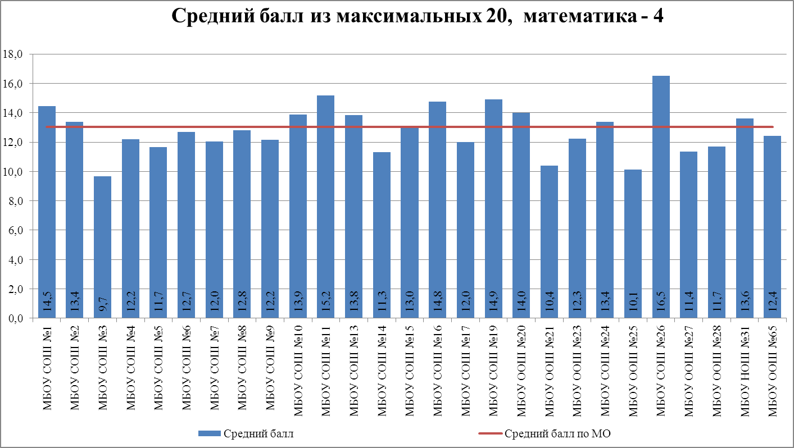
По результатам работы средний процент обученности по Предгорному району составил 95,6 %, качества – 78,7%. Ниже среднего по обученности показали результат школы № 2,4,7,14,21,23,24,25, 27,28. Результат выше среднего по обученности показали школы № 1,6,8,11,13,16,17,19,20,26,65.
Ниже среднего по качеству показали результат школы № 3,4,5,7,8,9,14,15,17,21,25,27,28,65. Результат выше среднего по качеству показали школы № 1,2,10,11.13,16,19,20,26,28.

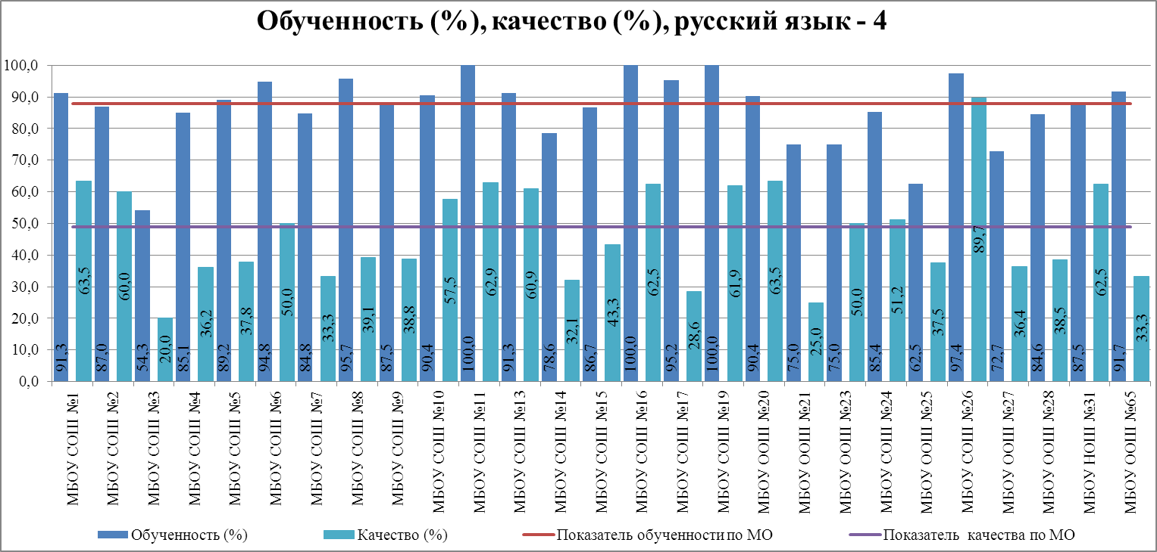

В результате анализа РПР в 4 классах по математика было выявлено, что школы № 4,7,14,21,23,25,27,28 показали низкие результаты. Высокие результаты были выявлены у следующих общеобразовательных организаций: № 1,11,19,26.

Региональные проверочные работы,
Окружающий мир, 4 класс
Количество участников, принявших участие в выполнении РПР по учебному предмету «Окружающий мир» 10 октября 2017 года, представлены в таблице.
2017 год
Ставропольский край | 27247
Предгорный район | 1120

Работа была представлена в 2 вариантах. Каждый вариант содержал 10 заданий. В задании № 1 необходимо определить из какого материала изготовлен предмет; в задании № 2 нужно определить на карте материк; в задании № 3 нужно определить по таблице прогноз погоды на 3 суток; в задании № 4 необходимо подобрать продолжение фразы, чтобы верно составить правило; в задании № 5 нужно определить орган чувств, который позволяет человеку различать звуки и название чувства, которое доступно человеку с его помощью; в задании № 6 нужно определить свойства воды; в задании № 7 по указанным на рисунках знаках определить какое правило может определить каждый знак; в задании № 8 необходимо определить по изображениям, профессии людей, которым для работы требуются эти предметы; в задании № 9 обучающимся необходимо написать рассказ о праздновании Дня учителя; в задании №10 нужно определить название региона, населенного пункта, памятников культуры..
На выполнение работы по окружающему миру отводилось 45 минут. В написании РПР по окружающему миру принимало участие 1120 обучающихся общеобразовательных организаций Предгорного района.

Региональная проверочная работа, окружающий мир, 4 класс
Наименование образовательной организации | Всего обучающихся | из них выполняли работу |  | Средний балл (максимальное количество 23) | Доля от максимального числа баллов | Количество обучающихся, получивших отметку |  |  |  | Средняя отметка | Обученность | Качество
 |  | чел. | % |  |  | 2 | 3 | 4 | 5 |  | (%) | (%)
Ставропольский край | 29091 | 27247 | 93,7 | 17,6 | 76,5 | 1069 | 5049 | 14342 | 6787 | 3,99 | 96,1 | 77,5
Предгорный район | 1217 | 1120 | 92,0 | 17,5 | 76,0 | 49 | 190 | 675 | 206 | 3,93 | 95,6 | 78,7
МБОУ СОШ №1 | 136 | 126 | 92,6 | 17,5 | 76,3 | 3 | 21 | 85 | 17 | 3,92 | 97,6 | 81,0
МБОУ СОШ №2 | 122 | 115 | 94,3 | 18,3 | 79,7 | 3 | 14 | 68 | 30 | 4,09 | 97,4 | 85,2
МБОУ СОШ №3 | 41 | 37 | 90,2 | 14,8 | 64,3 | 8 | 12 | 13 | 4 | 3,35 | 78,4 | 45,9
МБОУ СОШ №4 | 50 | 48 | 96,0 | 17,4 | 75,7 | 2 | 16 | 24 | 6 | 3,71 | 95,8 | 62,5
МБОУ СОШ №5 | 40 | 37 | 92,5 | 18,0 | 78,1 | 1 | 6 | 22 | 8 | 4,00 | 97,3 | 81,1
МБОУ СОШ №6 | 63 | 57 | 90,5 | 18,3 | 79,4 | 0 | 11 | 31 | 15 | 4,07 | 100,0 | 80,7
МБОУ СОШ №7 | 112 | 103 | 92,0 | 17,3 | 75,4 | 6 | 21 | 61 | 15 | 3,83 | 94,2 | 73,8
МБОУ СОШ №8 | 25 | 23 | 92,0 | 17,8 | 77,3 | 1 | 3 | 14 | 5 | 4,00 | 95,7 | 82,6
МБОУ СОШ №9 | 86 | 78 | 90,7 | 17,4 | 75,8 | 4 | 17 | 47 | 10 | 3,81 | 94,9 | 73,1
МБОУ СОШ №10 | 85 | 78 | 91,8 | 18,0 | 78,2 | 3 | 7 | 55 | 13 | 4,00 | 96,2 | 87,2
МБОУ СОШ №11 | 35 | 34 | 97,1 | 18,6 | 80,9 | 0 | 3 | 26 | 5 | 4,06 | 100,0 | 91,2
МБОУ СОШ №13 | 28 | 24 | 85,7 | 18,9 | 82,1 | 0 | 4 | 12 | 8 | 4,17 | 100,0 | 83,3
МБОУ СОШ №14 | 60 | 58 | 96,7 | 16,2 | 70,4 | 7 | 12 | 33 | 6 | 3,66 | 87,9 | 67,2
МБОУ СОШ №15 | 32 | 30 | 93,8 | 19,3 | 83,9 | 0 | 0 | 25 | 5 | 4,17 | 100,0 | 100,0
МБОУ СОШ №16 | 10 | 7 | 70,0 | 16,4 | 71,4 | 1 | 1 | 4 | 1 | 3,71 | 85,7 | 71,4
МБОУ СОШ №17 | 49 | 39 | 79,6 | 16,2 | 70,5 | 4 | 9 | 21 | 5 | 3,69 | 89,7 | 66,7
МБОУ СОШ №19 | 22 | 20 | 90,9 | 17,7 | 77,0 | 0 | 8 | 6 | 6 | 3,90 | 100,0 | 60,0
МБОУ ООШ №20 | 54 | 52 | 96,3 | 19,2 | 83,3 | 0 | 3 | 35 | 14 | 4,21 | 100,0 | 94,2
МБОУ ООШ №21 | 12 | 12 | 100,0 | 18,1 | 78,6 | 0 | 3 | 8 | 1 | 3,83 | 100,0 | 75,0
МБОУ ООШ №23 | 8 | 8 | 100,0 | 18,0 | 78,3 | 0 | 2 | 4 | 2 | 4,00 | 100,0 | 75,0
МБОУ СОШ №24 | 44 | 42 | 95,5 | 18,6 | 81,1 | 1 | 5 | 22 | 14 | 4,17 | 97,6 | 85,7
МБОУ ООШ №25 | 9 | 9 | 100,0 | 12,0 | 52,2 | 3 | 4 | 2 | 0 | 2,89 | 66,7 | 22,2
МБОУ СОШ №26 | 44 | 37 | 84,1 | 19,7 | 85,8 | 0 | 0 | 25 | 12 | 4,32 | 100,0 | 100,0
МБОУ ООШ №27 | 11 | 11 | 100,0 | 18,2 | 79,1 | 0 | 0 | 10 | 1 | 4,09 | 100,0 | 100,0
МБОУ ООШ №28 | 14 | 12 | 85,7 | 16,4 | 71,4 | 1 | 3 | 7 | 1 | 3,67 | 91,7 | 66,7
МБОУ ООШ №65 | 16 | 14 | 87,5 | 15,6 | 67,7 | 1 | 4 | 9 | 0 | 3,57 | 92,9 | 64,3
МБОУ НОШ №31 | 9 | 9 | 100,0 | 18,0 | 78,3 | 0 | 1 | 6 | 2 | 4,11 | 100,0 | 88,9

По результатам работы средний балл по Предгорному району составил 17,5. Ниже среднего показали результат школы №3,14,16,17,25,28,65. Результат выше среднего показали школы №,2,6,11,13,15,20,24,26.

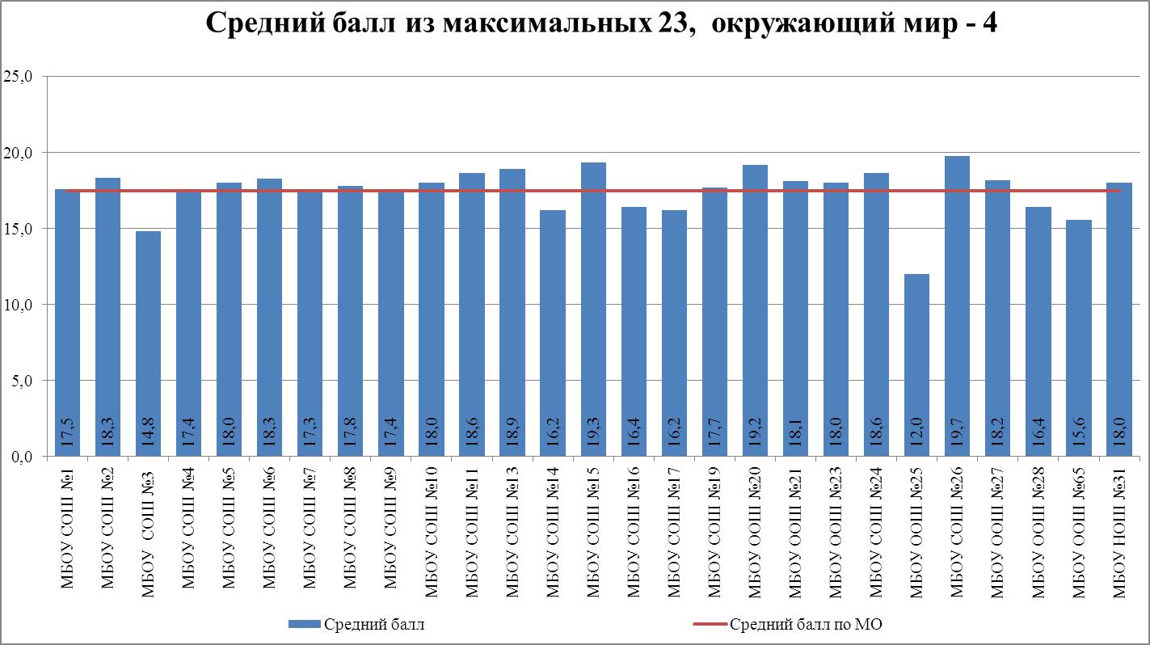
По результатам работы средний процент обученности по Предгорному району составил 95,6%, качества – 78,7%. Ниже среднего по обученности показали результат школы №3,14,16,17,25,28,65. Результат выше среднего по обученности показали школы № 6,11,13,15,19,20,21,23,26,27,31. Ниже среднего по качеству показали результат школы №.3,4,7,9,14,16,17,19,21,23,25,28,65. Результат выше среднего по качеству показали школы № 2,8, 10,11,13,15,20,24,26,27.

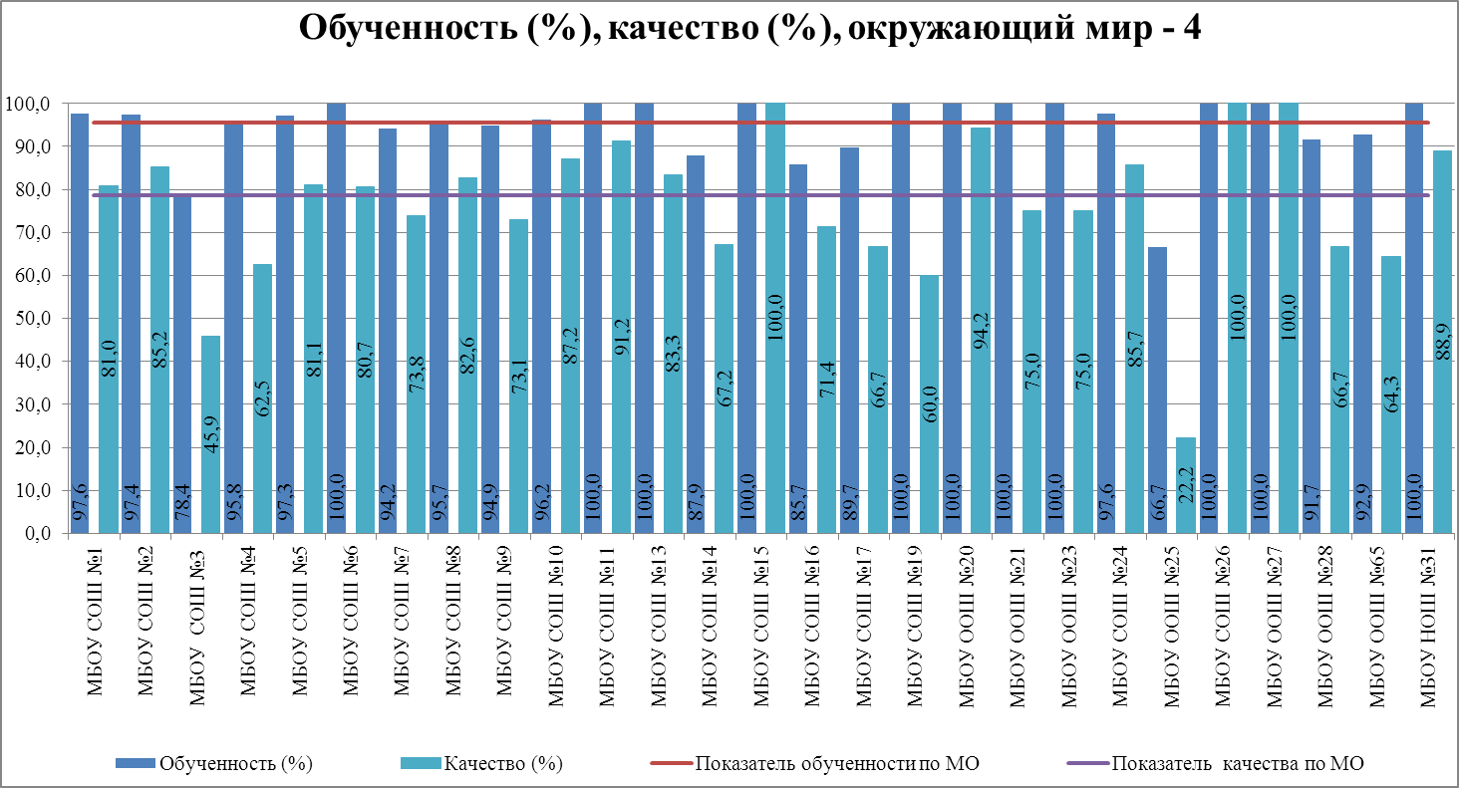
В результате анализа РПР в 4 классах по учебному предмету «окружающий мир» было выявлено, что школы №3,14,16,17,25,28,65 показали низкие результаты. Высокие результаты были выявлены у следующих общеобразовательных организаций: №13,15,26,27.

Региональные проверочные работы,
математика, 9 класс
Региональные проверочные работы по учебному предмету «Математика» проводились 16 ноября 2017 года .
Работа была представлена в 2 вариантах. Каждый вариант содержал 14 заданий в модуле «алгебра» и в модуле «геометрия». В части 1 модуля «алгебра» в заданиях № 1,2,6 необходимо найти значение выражений, задание № 3 предусматривало решение задачи, в заданиях № 4,7 необходимо установить соответствие между функциями и их графиками, в задании № 5 нужно найти корень уравнения. В модуле «геометрия» в задании № 8 нужно найти угол треугольника, задание № 9 предусматривает определение площади фигуры, в задании № 10 нужно решить задачу, в задании № 11 нужно определить какие из перечисленных утверждений верны. В части 2 модуля «алгебра» в задании № 12 необходимо сократить дробь, а в задании №13 найти решение задачи. В части 2 модуля «геометрия» в задании № 14 найти геометрические значения.
На выполнение работы по математике отводилось 45 минут. В написании РПР по математике принимало участие 855 обучающихся общеобразовательных организаций Предгорного района.
По результатам работы средний балл по Предгорному району составил 8,4. Ниже среднего показали результат школы №4,5,7,8,9,10,11,16,25,65. Результат выше среднего показали школы №,2,3,6,13,15,17,20,23,24,26.
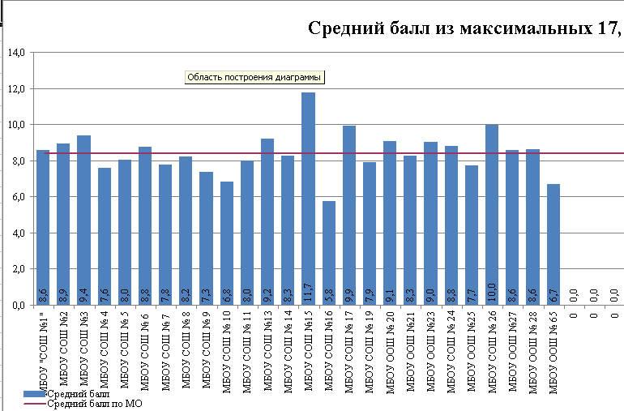
По результатам работы средний процент обученности по Предгорному району составил 85,7%, качества – 26,7%. Ниже среднего по обученности показали результат школы №1,7,9,10,14,16,21,27,28. Результат выше среднего по обученности показали школы № 2,3,6,8,11,13,15. Ниже среднего по качеству показали результат школы № 1,3,4,8,9,10,11,13,14,16,25,65. Результат выше среднего по качеству показали школы №2,15,17,19,20,24,26.

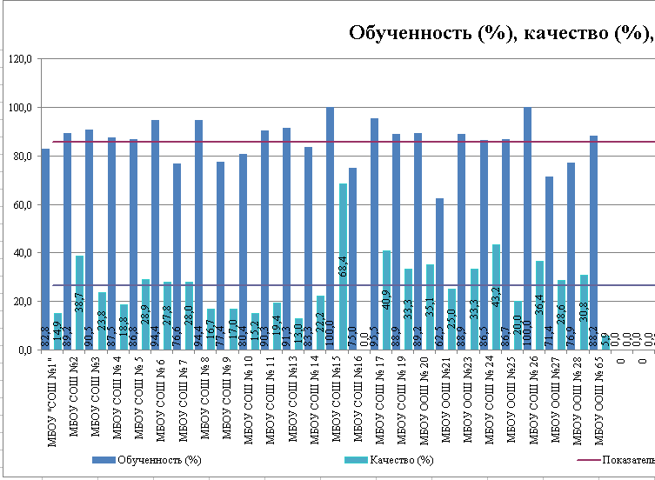

В результате анализа РПР в 9 классах по учебному предмету «математика» было выявлено, что школы № 7,9,10,16,25,65 показали низкие результаты. Высокие результаты были выявлены у следующих общеобразовательных организаций: № 2,3,6, 24, 19,26.

Комплексные контрольные работы по учебному предмету «Русский язык», «Математика», «Окружающий мир», 3 класс

Комплексная контрольная работа по учебному предмету «Математика», «Русский язык», «Окружающий мир» проводилась 21 ноября 2017 года.
Работа была представлена в 2 вариантах. В обоих вариантах был представлен текст, основная часть - 6 заданий и дополнительная часть - 5 заданий. В задании №1 нужно прочитать текст, определить сколько частей в данном тексте, в задании № 2 – ответить на вопросы по тексту, выписать предложение, в задании № 3 необходимо из выписанного предложения найти слово, обозначающее действие, подчеркнуть его, в задании № 4 найти и выписать из текста по одному названию растений и грибов, в задании №5 нужно сосчитать количество грибов в корзинах, в задании № 6 необходимо определить на указанных картинках длину ножек грибов, составить неравенства. В дополнительной части в задание № 7 определить массу улиток находящихся на шляпках грибов, в задании № 8 необходимо используя таблицу отметить верные утверждения, в задании № 9 необходимо используя текст, проверить правильность этих ответов и отметить знаком верные, в задании № 10 определить значение выражения «выжимал вес», в задании № 11 нужно написать несколько предложений о том, как сохранить природу.
На выполнение комплексной контрольной работы по математике, русскому языку и окружающему миру отводилось 45 минут. В написании ККР принимало участие 1273 обучающихся общеобразовательных организаций Предгорного района.
По результатам работы средний балл по Предгорному району составил 16,2. Ниже среднего показали результат школы №2,3.4,5,6,7,8,21, 23,24,25,65. Результат выше среднего показали школы №1,9,10, 13,14,15,16,17,19,20,26,28,31.

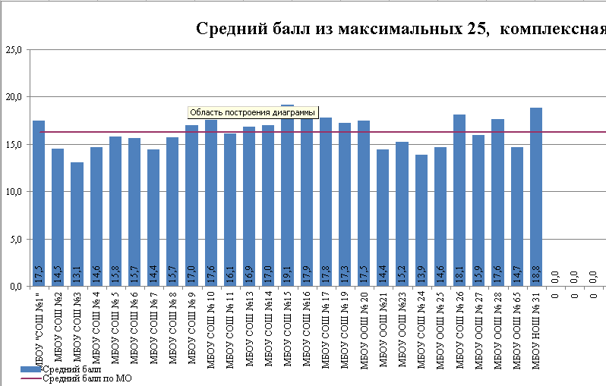
По результатам работы средний процент обученности по Предгорному району составил 89,8%, качества – 49,4%. Ниже среднего по обученности показали результат школы № 2,3,11,21,24,25,65. Результат выше среднего по обученности показали школы № 6,8,15,16,19,20,23,26,27,28,31..
Ниже среднего по качеству показали результат школы №2,3,4,5,7,11,19,21,24,65. Результат выше среднего по качеству показали школы №1,6,9,10,14,15,16,17,26,31. Ниже представлена диаграмма
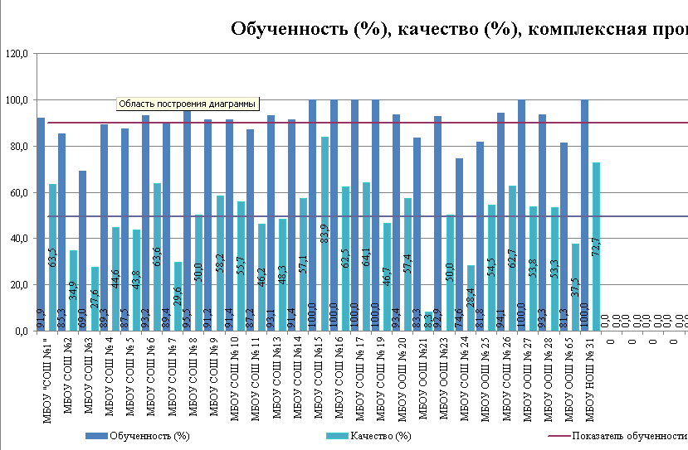
В результате анализа комплексной контрольной работы в 3 классах по учебному предмету «математика», «русский язык», «окружающий мир» было выявлено, что школы № 2,3,21,24,65 показали низкие результаты. Высокие результаты были выявлены у следующих общеобразовательных организаций: № 1,6,15,16,17,26,31..

Региональные проверочные работы,
Математика, 5 класс

Региональные проверочные работы по учебному предмету «Математика» проводились 22 ноября 2017 года.
Работа была представлена в 2 вариантах. Каждый вариант содержал 14 заданий в модуле «алгебра» и в модуле «геометрия». В части 1 модуля «алгебра» в заданиях № 1,2,6 необходимо найти значение выражений, задание № 3 предусматривало решение задачи, в заданиях № 4,7 необходимо установить соответствие между функциями и их графиками, в задании № 5 нужно найти корень уравнения. В модуле «геометрия» в задании № 8 нужно найти угол треугольника, задание №9 предусматривает определение площади фигуры, в задании № 10 нужно решить задачу, в задании № 11 нужно определить какие из перечисленных утверждений верны. В части 2 модуля «алгебра» в задании № 12 необходимо сократить дробь, а в задании №13 найти решение задачи. В части 2 модуля «геометрия» в задании №14 найти геометрические значения.
На выполнение работы по математике отводилось 45 минут. В написании РПР по математике принимало участие 1009 обучающихся общеобразовательных организаций Предгорного района.
По результатам работы средний балл по Предгорному району составил 7,7. Ниже среднего показали результат школы №3,7,10,14,17,19,21,65. Результат выше среднего показали школы №8,9,11,15,16,20,23,24,28.
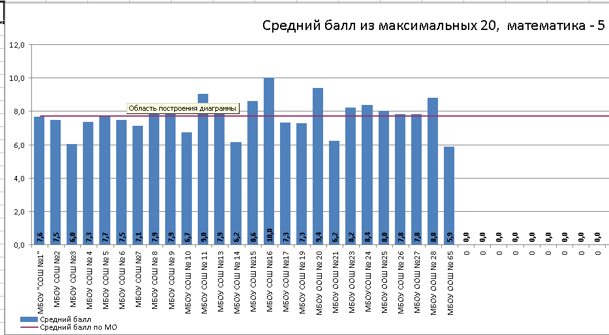
По результатам работы средний процент обученности по Предгорному району составил 80,3%, качества – 39,4%. Ниже среднего по обученности показали результат школы № 3,7,10,14,21. Результат выше среднего по обученности показали школы № 1,2,4,5,6,8,11,13,15,16,17,19,20,25,26,28.
Ниже среднего по качеству показали результат школы № 1,3,7,10,13,14,16,17,19,21,27,65 Результат выше среднего по качеству показали школы № 2,6,8,9,11,15,20,24,28.
Ниже представлена диаграмма.

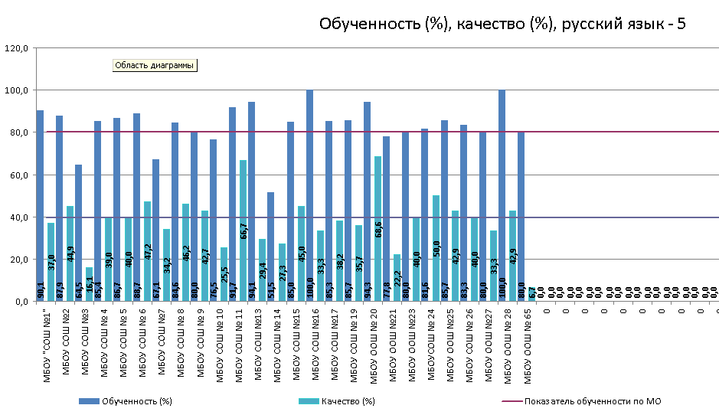

В результате анализа РПР в 5 классах по учебному предмету «математика» было выявлено, что МБОУ СОШ № 3,7,10,14,21, 65 показали низкие результаты. Высокие результаты были выявлены у следующих общеобразовательных учреждений: № 1,2,5,6,11,15,20,24, 25,28.

Региональные проверочные работы,
История, 6 класс

Региональные проверочные работы по учебному предмету «История» проводились 28 ноября 2017 года.
Работа была представлена в 2 вариантах. Каждый вариант содержал 14 заданий. В части 1 заданиях № 1-5 нужно выбрать и записать в поле ответа цифры, которые соответствуют номерам правильного ответа, задания № 6-14 требуют ответа в виде цифры, последовательности цифр, слова (словосочетания), предложения, которые следует записать в поле ответа в тексте работы.
На выполнение работы по истории отводилось 45 минут. В написании РПР по математике принимало участие 954 обучающихся общеобразовательных организаций Предгорного района.
По результатам работы средний балл по Предгорному району составил 10,9. Ниже среднего показали результат школы №1,3,4,5,7,8,10,11,14,19,21,23,65. Результат выше среднего показали школы №2,6,9,16,17, 20,25,26,27.

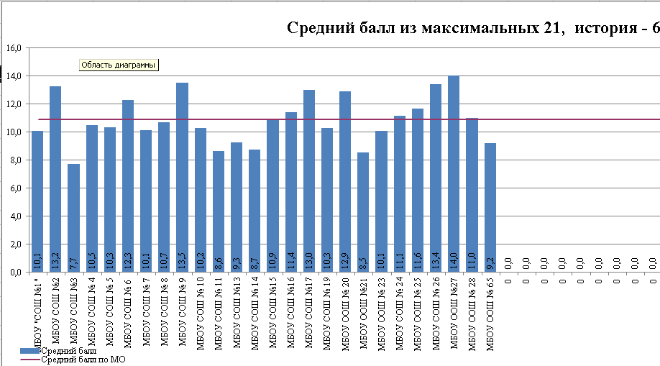

По результатам работы средний процент обученности по Предгорному району составил 82,4%, качества – 23,4%. Ниже среднего по обученности показали результат школы № 3,7,13,14,20,21,65. Результат выше среднего по обученности показали школы № 2,5,6,8,9,10,15,16,17,19,24,25,26,27,28. Ниже среднего по качеству показали результат школы № 1,3,4,5,710,11,13,14,16,21,23,25,65. Результат выше среднего по качеству показали школы № 2,6,8,9,15,17,19,20,24,26,27,28.
Ниже представлена диаграмма.

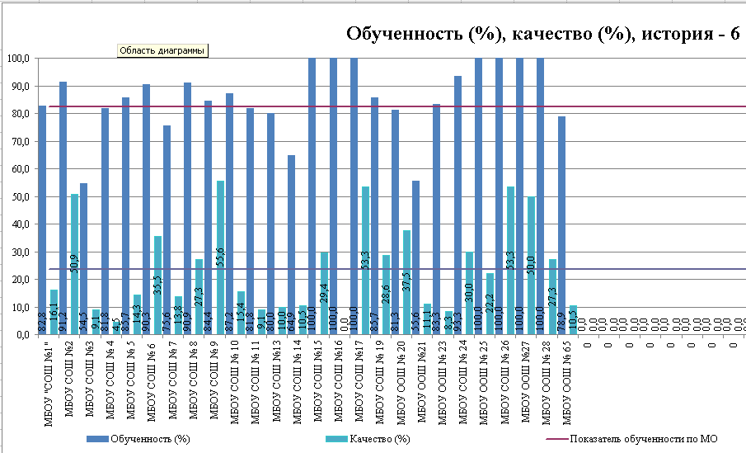

В результате анализа РПР в 6 классах по учебному предмету «история» было выявлено, что школы № 1,3,7,13,14,21,23, 65 показали низкие результаты. Высокие результаты были выявлены у следующих общеобразовательных учреждений: № 2,6,9,15,17,20,24, 26,27,28.

Региональные проверочные работы,
Иностранный язык, 5 класс

Региональные проверочные работы по учебному предмету «Иностранный язык» проводились 07 декабря 2017 года. Работы проводились по английскому, немецкому и испанскому языку.
Работа по английскому и испанскому языкам была представлена в 2-х вариантах. Каждый вариант содержал 5 заданий. В задании № 1 необходимо прочитать текст и написать, правильны или нет утверждения, данные после текста; в задании № 2 нужно выписать в поле ответа неподходящее слово; в задании № 3 - вставить подходящий предлог; в задании № 4 нужно расположить слова в предложении в правильном порядке и записать полученные предложения; в задании № 5 необходимо закончить письмо, вставив в пропуски подходящие по смыслу слова.
Работа по немецкому языку была представлена в 2-х вариантах. Каждый вариант содержал 5 заданий. В задании № 1 необходимо прочитать текст; в задании №2 нужно выполнить задание по разделу «лексика»; в задании № 3 – задания по разделу «грамматика»; в задании №4 необходимо правильно составить предложения; в задании № 5 нужно написать письмо другу.
На выполнение работы по иностранному языку отводилось 45 минут. В написании РПР по иностранному языку принимало участие 999 (английский язык, немецкий язык, испанский язык) обучающихся общеобразовательных организаций Предгорного района.
По результатам работы средняя отметка по Предгорному району по английскому языку составила 3,88. Ниже среднего показали результат школы №1,2,3,4,8,9,13,16,17,19,23,25,27,65. Результат выше среднего показали школы №2,6,7,9,10,14,15, 20,21,24,26..
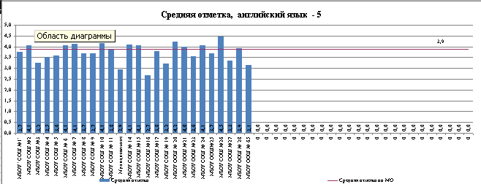

По результатам работы по немецкому языку средняя отметка по Предгорному району составила 3,46. Ниже среднего показали результат школы № 5,11. Результат выше среднего показали школа №14..

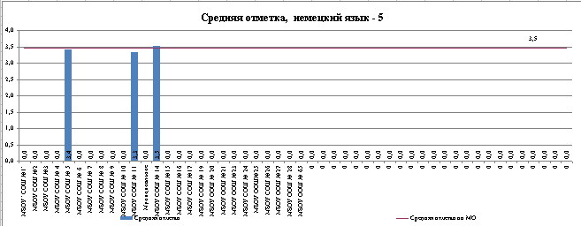

По результатам работы по испанскому языку средняя отметка по Предгорному району составила 3,57. Результат выше среднего показала школа №4..

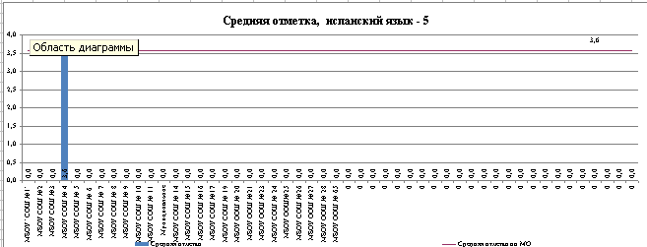

По результатам работы по английскому языку средний процент обученности по Предгорному району составил 92,5%, качества – 63,7%. Ниже среднего по обученности показали результат школы № 3,4,11,13,16,19,20,23,24,25,27,28,65. Результат выше среднего по обученности показали школы № 1,2,5,6,7,9,10,14,15,17,21,26. Ниже среднего по качеству показали результат школы № 1,3,4,5,8,9,11,13,16,17,19,23,25,27,65. Результат выше среднего по качеству показали школы № 2,6,7,10,1415,20,2124,26,28.
Ниже представлена диаграмма.

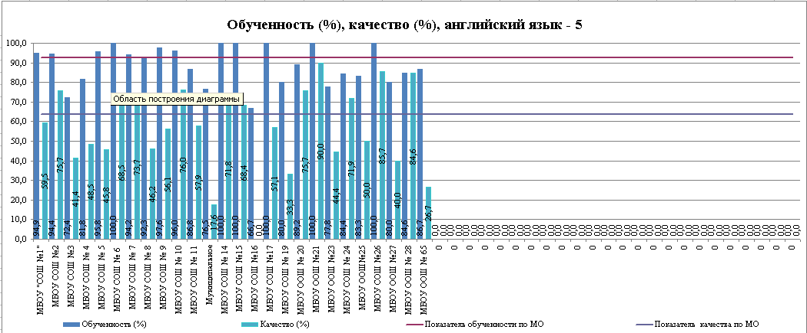

По результатам работы по немецкому языку средний процент обученности по Предгорному району составил 97,6%, качества – 36,6%. Ниже среднего по обученности показала результат школа №11. Результат выше среднего по обученности показали школы №5,14. Ниже среднего по качеству показали результат школы №5,11. Результат выше среднего по качеству показала школа №14.
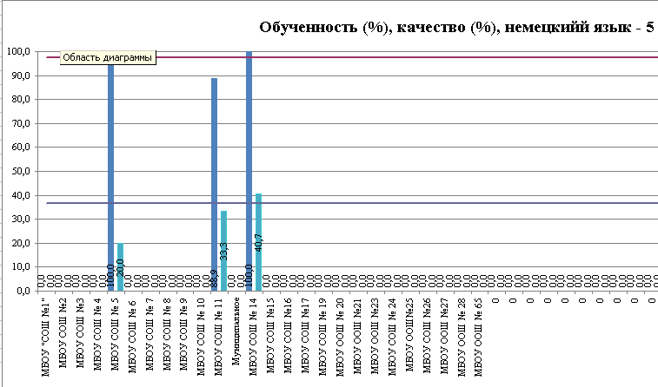

По результатам работы по испанскому языку средний процент обученности по Предгорному району составил 85,7%, качества – 57,1%.
МБОУ СОШ № 4 соответствует показателям МО по обученности и качеству, согласно диаграммы.

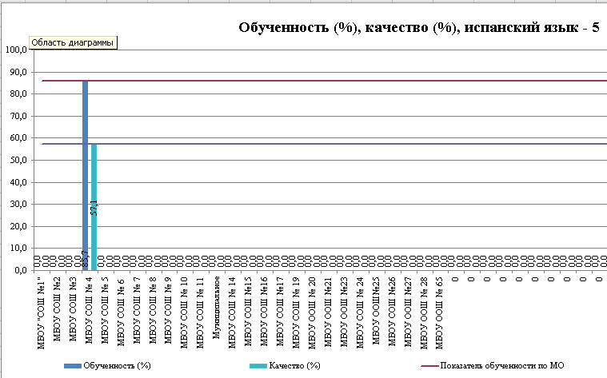

В результате анализа РПР в 5 классах по учебному предмету «английский язык» было выявлено, что школы № 1,3,4,11,13,16,19,23, 25,27,65 показали низкие результаты. Высокие результаты были выявлены у следующих общеобразовательных учреждений: № 2,6,7, 10,14,15,17,20,21, 24, 26,27,28. По учебному предмету «немецкий язык» лучшие результаты показала МБОУ СОШ № 14, результат ниже среднего показала МБОУ СОШ № 11. Результаты МБОУ СОШ № 4 соответствовали показателям МО.

Региональные проверочные работы,
Русский язык, 6 класс

Региональные проверочные работы по учебному предмету «Русский язык» проводились 14 декабря 2017 года.
Работа была представлена в 2 вариантах. Каждый вариант содержал 7 заданий. В задание № 1 необходимо прочитать текст и определить основную мысль текста; задания № 2-6 направлены на проверку уровня сформированности умений по таким разделам русского языка, как: фонетика, морфемика (состав слова), лексика, морфология, синтаксис, развитие речи, работа с текстом; в задании № 7 необходимо написать небольшое сочинение.
На выполнение работы по русскому языку отводилось 45 минут. В написании РПР по русскому языку принимало участие 954 обучающихся общеобразовательных организаций Предгорного района.
По результатам работы средняя отметка по Предгорному району составила 3,36. Ниже среднего показали результат школы №2,3,4,5,7,8,,11,13,16,19,24,25,65. МБОУ СОШ № 16 показала результат 0,0. Результат выше среднего показали школы №1,6,9,10,14,15,17, 20,21, 23,27,28.

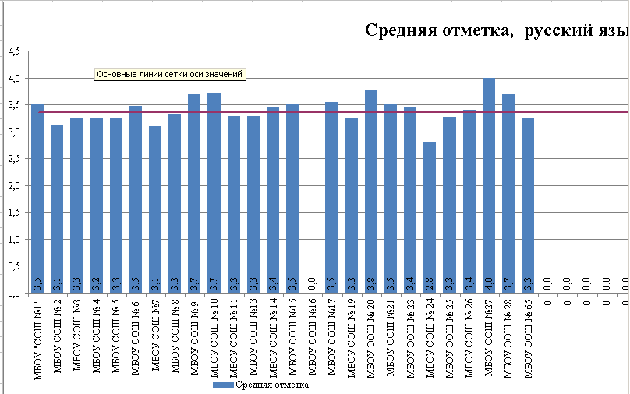

По результатам работы по русскому языку средний процент обученности по Предгорному району составил 80,7%, качества – 45,2%. Ниже среднего по обученности показали результат школы № 2,4,7,11,21,24. Результат выше среднего по обученности показали школы № 1,3,5,6,8,9,10,13,14,15,17,19,20,23,26,27,28,65. Ниже среднего по качеству показали результат школы № 2,3,4,5,7,8,11,13,19,24,25,26,65. Результат выше среднего по качеству показали школы № 1,6,9,10,15,17,20,21,23,27,28. МБОУ СОШ № 16 показала результат 0,0.
Ниже представлена диаграмма.

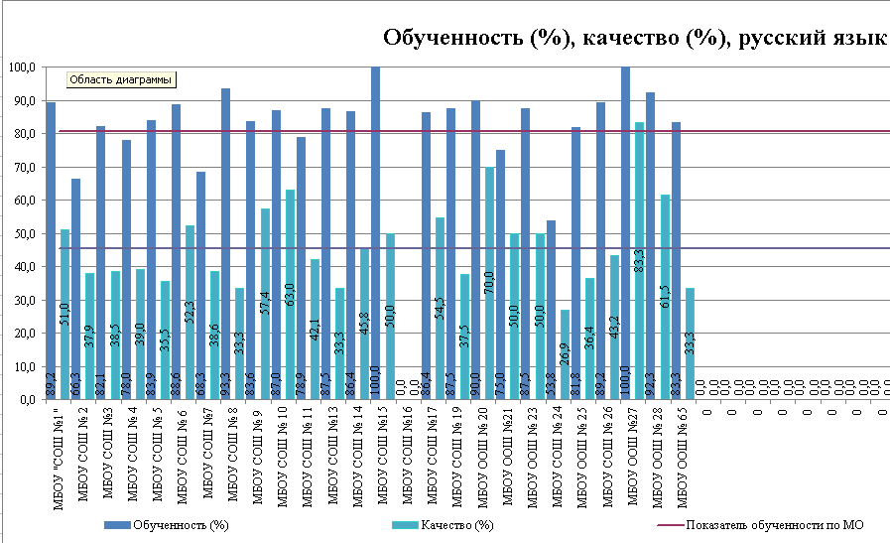

В результате анализа РПР в 6 классах по учебному предмету «русский язык» было выявлено, что школы № 2,4,7,11,24,65 показали низкие результаты. Высокие результаты были выявлены у следующих общеобразовательных учреждений: № 1,6,9,10,17,20,23,26,27,28. МБОУ СОШ № 16 показала результат 0,0.

Региональные проверочные работы,
Математика, 6 класс

Региональные проверочные работы по учебному предмету «Математика» проводились 19 декабря 2017 года.
Работа была представлена в 2 вариантах. Каждый вариант содержал 12 заданий. В задании № 1 необходимо найти значение выражений; в задании № 2 нужно определить значения на координатной прямой, задание № 3 предусматривало перевести в неправильную дробь смешанные числа, в задании № 4 необходимо выбрать верные утверждения, в заданиях № 5,7 нужно решить задачи. В задании № 6 нужно расположить числа в порядке возрастания дроби; в задании № 8 нужно решить уравнения; задание № 9 предусматривало найти наибольшее двузначное число, которое делится и на 6, и на 10; в задании № 10 нужно используя диаграмму определить погоду. В заданиях № 11-12 необходимо выполнить чертёж в специально отведённом поле.
На выполнение работы по математике отводилось 45 минут. В написании РПР по математике принимало участие 957 обучающихся общеобразовательных организаций Предгорного района.
По результатам работы средний балл по Предгорному району составил 8,5. Ниже среднего показали результат школы №3,4,7,11,16,17,19,23,25,65. Результат выше среднего показали школы №1,2,5,6,8,13,14,15,21,26,27,28.

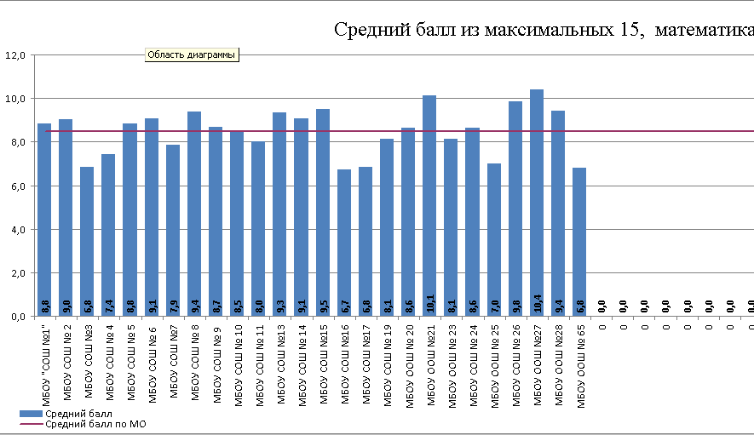

По результатам работы по математике средний процент обученности по Предгорному району составил 85,3%, качества – 50,3%. Ниже среднего по обученности показали результат школы №3,4,7,11,14,17,25,27,65. Результат выше среднего по обученности показали школы № 1,2,6,8,10,13,15,20,21,23,24,26,28. Ниже среднего по качеству показали результат школы № 3,4,5,7,8,9,10,11,16,17,23,25,65. Результат выше среднего по качеству показали школы № 2,6,13,14,15,20,21,24,26,27.
Ниже представлена диаграмма.

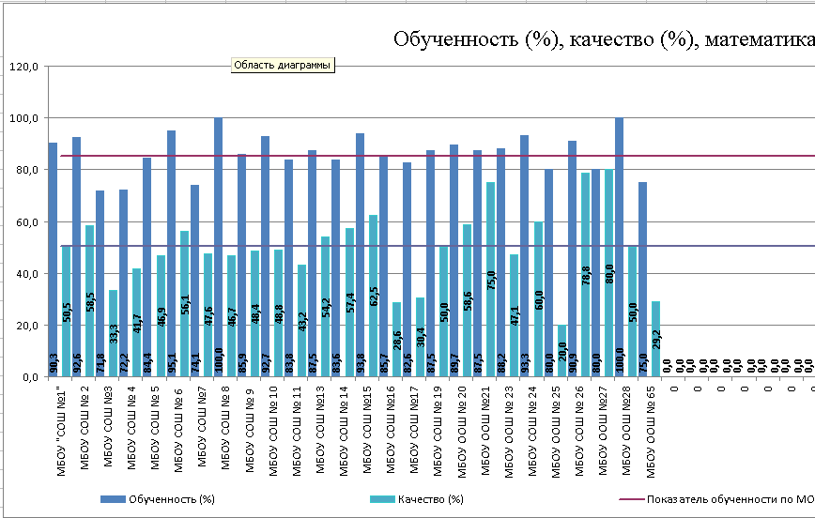

В результате анализа РПР в 6 классах по учебному предмету «математика» было выявлено, что такие школы, как № 3,4,7,11,16,17,25,65 показали низкие результаты. Высокие результаты были выявлены у следующих общеобразовательных организаций: №1,2,6,8,15,20,24,26,27,28.
Проведен анализ используемых учителями-предметниками контрольно-оценочных средств для проверки уровня достижения школьниками планируемых результатов освоения основных образовательных программ начального, основного, среднего общего образования.
Учителями-предметниками были проведены открытые уроки по организации повторения учебного материала на уроках и дополнительных занятиях. Проведены мастер-классы учителей – предметников, имеющих стабильно высокие результаты преподавания по учебным предметам.

Всероссийские проверочные работы,
Русский язык, 2 класс

Всероссийская проверочная работа (ВПР) по русскому языку проводится в целях мониторинга качества подготовки обучающихся 2 классов. Мониторинг направлен на обеспечение эффективной реализации государственного образовательного стандарта начального общего образования. Задания диагностической работы направлены на выявление уровня владения обучающимися базовыми предметными правописными и учебно-языковыми фонетическими и синтаксическими умениями, а также универсальными учебными действиями.
Всероссийские проверочные работы по учебному предмету «Русский язык» проводились 12 октября 2017 года.
Работа содержала 7 заданий. Задание 1 проверяет умение обучающихся безошибочно (без пропусков и искажений букв) и аккуратно списывать предложения неосложненного текста. Успешное выполнение задания опирается на навык чтения (адекватное зрительное восприятие информации, содержащейся в предъявляемом тексте) как одного из видов речевой деятельности. Наряду с предметным умением проверяется сформированность регулятивных универсальных учебных действий (адекватно самостоятельно оценивать правильность выполнения действия и вносить необходимые коррективы – осуществлять самоконтроль).
Задание 2 предполагает знание букв русского алфавита и их последовательности, проверяет умение обучающихся пользоваться алфавитом для упорядочивания слов, проверяет владение познавательным универсальным учебным действием – использование алфавита для поиска нужной информации в словаре.
Задание 3 проверяет умение опознавать согласные звуки по глухости– звонкости в слове (учебно-языковое опознавательное умение).
Задание 4 проверяет умение опознавать согласные звуки по мягкости– твердости в слове (учебно-языковое опознавательное умение).
Задание 5 предполагает анализ слоговой структуры слова, владение учебно-языковым умением делить слова на слоги; выявляет владение познавательным универсальным учебным действием – построением логической цепи рассуждений.
Задание 6 проверяет правописное умение обучающихся распознавать место переноса слова (опознавательное умение), а также владение познавательным универсальным учебным действием – построением логической цепи рассуждений.
Задание 7 проверяет учебно-языковое синтаксическое умение составлять предложение из слов, устанавливая между ними связь по вопросам, а также правописное умение употреблять прописную букву в начале предложения и ставить пунктуационный знак в конце предложения. Помимо предметных умений, все задания предполагают проверку различных видов универсальных учебных действий: регулятивных (адекватно самостоятельно оценивать правильность выполнения действия и вносить необходимые коррективы) и познавательных (осуществлять логические операции, устанавливать причинно-следственные связи).
Количество участников, принявших участие в выполнении ВПР по курсу «Русский язык», представлены в таблице.
2017 год
Ставропольский край | 29548
Предгорный район | 1132

На выполнение работы по русскому языку отводилось 45 минут. В написании ВПР по русскому языку принимало участие 1132 обучающихся образовательных организаций Предгорного района.

Статистика отметок по русскому языку ВПР 2017 год 2 класс
Максимальный первичный балл: 21
АТЕ |  |  | Кол-во уч. | Распределение групп баллов в %
 |  |  |  | 2 | 3 | 4 | 5
Вся выборка |  |  | 1369357 | 2.4 | 15.5 | 36.5 | 45.6
 | Ставропольский край |  | 29548 | 2.9 | 17.5 | 37 | 42.6
 |  | Предгорный муниципальный район | 1132 | 2.3 | 15.4 | 39.8 | 42.6
Ниже представлена общая гистограмма отметок
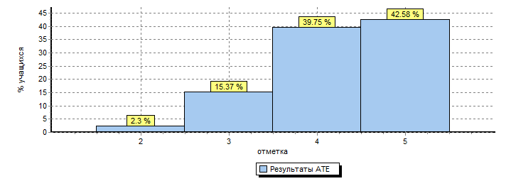
Распределение отметок по вариантам
Вариант | 2 | 3 | 4 | 5 | Кол-во уч.
6 |  |  | 1 |  | 1
7 | 10 | 97 | 232 | 228 | 567
8 | 16 | 77 | 217 | 253 | 563
17 |  |  |  | 1 | 1
Комплект | 26 | 174 | 450 | 482 | 1132
Учитывая распределение отметок по вариантам, можно сделать вывод, что трудности при выполнении заданий возникли в связи с отсутствием знаний по конкретным заданиям.

.Представлен средний % выполнения группами учащихся
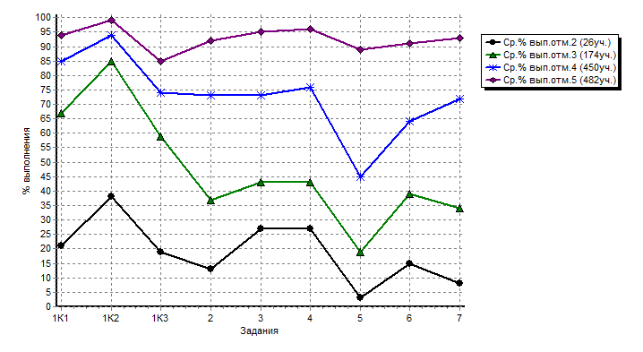
По результатам работы средний процент обученности по Предгорному району составил 97,7%, качества – 82,4 %. Ниже среднего по обученности показали результат школы № 2,8,3,4,27,20,25. Результат выше среднего по обученности показали школы № 6,11,15,24,26,1,5,7,9,13,14,16,19,21,23,28,31,65. Ниже среднего по качеству показали результат школы № 3,5,9,16,17,19,20,25,31,65. Результат выше среднего по качеству показали школы № 6,11,15,24,26,1,7,10,13,14,27,21,23,28.
В соответствии с мониторингом распределения отметок оценку «5» получили 482 учащихся, что составляет 42,6% от числа учащихся писавших работу. Оценку «4» получили 451 учащихся – это 39,81% от общего количества участников. Оценку «3» получили 174 учащихся, что составляет 15,45%. Не справились с предложенными заданиями 26 человек – это 2,3%.

Всероссийские проверочные работы,
Русский язык, 5 класс

Всероссийская проверочная работа (ВПР) по русскому языку проводится в целях мониторинга качества подготовки обучающихся 5 классов. Мониторинг направлен на обеспечение эффективной реализации государственного образовательного стандарта начального общего и основного общего образования. Задания диагностической работы направлены на выявление уровня владения обучающимися базовыми предметными правописными и учебно-языковыми фонетическими, морфемными, морфологическими и синтаксическими умениями, а также универсальными учебными действиями.
Всероссийские проверочные работы по учебному предмету «Русский язык» проводились 26 октября 2017 года.
Работа содержала 5 заданий. Задание 1 проверяет традиционное правописное умение обучающихся правильно списывать осложненный пропусками орфограмм и пунктограмм текст, соблюдая при письме изученные орфографические и пунктуационные правила. Успешное выполнение задания предусматривает сформированный навык чтения (адекватное зрительное восприятие информации, содержащейся в предъявляемом деформированном тексте) как одного из видов речевой деятельности. Наряду с предметными умениями проверяется сформированность регулятивных универсальных учебных действий (адекватно самостоятельно оценивать правильность выполнения действия и вносить необходимые коррективы – осуществлять самоконтроль).
Задания 2–5 предполагают знание основных языковых единиц. Эти задания нацелены на выявление уровня владения обучающимися базовыми предметными учебно- языковыми опознавательными и классификационными умениями. Задание 2 проверяет умение классифицировать согласные звуки по мягкости– твердости в результате частичного фонетического анализа (учебно-языковые опознавательные и классификационные умения). Задание 3 предполагает анализ структуры слова, проверяет владение учебно-языковым аналитическим умением делить слова на морфемы на основе смыслового и грамматического анализа слова, графически обозначать выявленные морфемы, наряду с этим проверяет владение познавательным универсальным учебным действием – преобразованием информации о структуре слова в графическую схему. Задание 4 выявляет владение учебно-языковым опознавательным умением обучающихся распознавать изученные части речи в предложении (учебно-языковое опознавательное умение), а также уровень освоения познавательного универсального учебного действия – построения логической цепи рассуждений. Задание 5 проверяет учебно-языковое опознавательное умение распознавать и графически обозначать главные члены предложения, вместе с тем выявляет уровень познавательного универсального учебного действия, связанного с преобразованием информации о грамматической основе предложения в графическую схему.
Помимо предметных умений, все задания предполагают проверку различных видов универсальных учебных действий: регулятивных (адекватно самостоятельно оценивать правильность выполнения действия и вносить необходимые коррективы), познавательных (осуществлять логическую операцию установления родо-видовых отношений; осуществлять сравнение, классификацию; преобразовывать информацию, используя графические символы).
Количество участников, принявших участие в выполнении ВПР по курсу «Русский язык», представлены в таблице.
2017 год
Ставропольский край | 24199
Предгорный район | 1003

На выполнение работы по русскому языку отводилось 45 минут. В написании ВПР по русскому языку принимало участие 1003 обучающихся образовательных организаций Предгорного района.

Статистика по отметкам
Максимальный первичный балл: 15
АТЕ |  |  | Кол-во уч. | Распределение групп баллов в %
 |  |  |  | 2 | 3 | 4 | 5
Вся выборка |  |  | 1179438 | 6.4 | 25 | 40.2 | 28.3
 | Ставропольский край |  | 24199 | 7.3 | 28.1 | 40.1 | 24.6
 |  | Предгорный муниципальный район | 1003 | 6.9 | 29.3 | 41 | 22.8

Общая гистограмма отметок
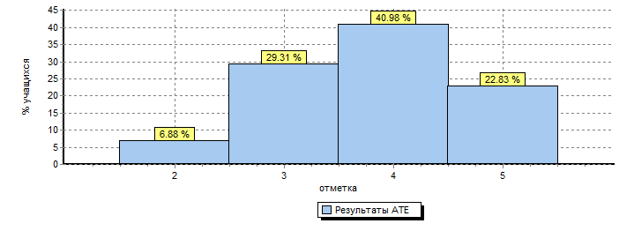
Распределение отметок по вариантам
Вариант | 2 | 3 | 4 | 5 | Кол-во уч.
1 | 43 | 165 | 200 | 108 | 516
2 | 26 | 129 | 211 | 121 | 487
Комплект | 69 | 294 | 411 | 229 | 1003

Учитывая распределение отметок по вариантам, можно сделать вывод, что трудности при выполнении заданий возникли в связи с отсутствием знаний по конкретным заданиям.
.Представлен средний % выполнения группами учащихся
Ср. % выполнения заданий группами учащихся
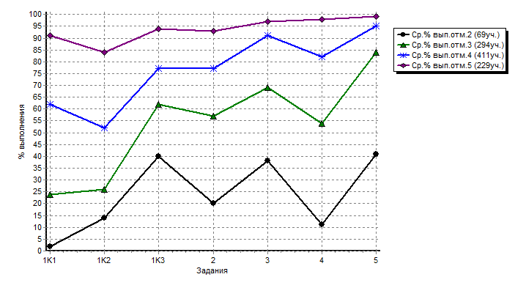
По результатам работы средний процент обученности по Предгорному району составил 93,1 %, качества – 63,8 %. Ниже среднего по обученности показали результат школы № 6,8,11,24,26,5,7,14,27,21,23,25,9,65. Результат выше среднего по обученности показали школы № 1,2,3,4,10,13,15,17,19,20,28.. Ниже среднего по качеству показали результат школы № 2,5,11,19,21,24,27,65. Результат выше среднего по качеству показали школы № 15,1,3,8,9,10,14,20,28.
В соответствии с мониторингом распределения отметок оценку «5» составляет 229 человек, что составляет 22,8% от числа учащихся писавших работу. Оценку «4» получили 411 учащихся – это 41% от общего количества участников. Оценку «3» получили 294 учащихся, что составляет 29,3%. Не справились с предложенными заданиями 69 человек – это 6,9%.

Рекомендации для образовательных организаций
1. Использовать в практике различные методы и приемы по развитию речи учащихся не только на специально отведенных уроках, но и во время ежедневных занятий:
- упражнения, связанные со структурным анализом текста и работой над планом;
- многообразные упражнения по обучению учащихся составлению предложений;
- специальные упражнения, направленные на формирование тех или иных коммуникативных умений.
2. Во внеурочной деятельности применять разнообразные формы работы (кружки, секции и т.д.), направленные на развитие связной речи учащихся.

